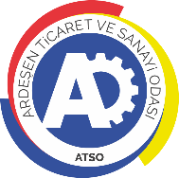 | ARDEŞEN TİCARET VE SANAYİ ODASI  E-GAZETESİ | Ay-Yıl | Haziran-2020
 | ARDEŞEN TİCARET VE SANAYİ ODASI  E-GAZETESİ | Yayın Tarihi | 09.07.2020
 | ARDEŞEN TİCARET VE SANAYİ ODASI  E-GAZETESİ | Sayı | 9

Ardeşen TSO ile Aksa Çoruh Elektrik A.Ş. (Epsaş) Üyelerimize Özel İndirimli Elektrik Protokolü İmzalandı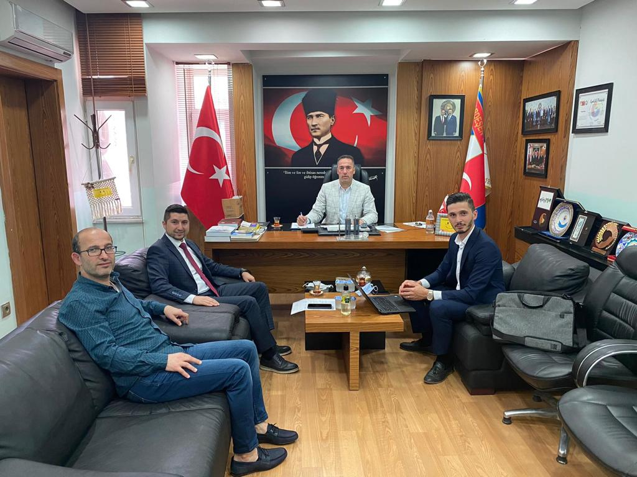
Ardeşen Ticaret ve Sanayi Odası (Ardeşen TSO) ile Aksa Çoruh Elektrik Perakende Satış A.Ş. (EPSAŞ) arasında üyelerimiz için indirim protokolü imzalandı. İmzalanan anlaşmaya göre Ardeşen TSO üyesi firmalar bir yıl boyunca indirimli elektrik fırsatından yararlanabilecekler.
01 Haziran 2020 Pazartesi günü gerçekleştirilen anlaşmanın imza töreni, Ardeşen TSO Yönetim Kurulu Başkanı İsmail Kuyumcu, EPSAŞ Rize İl Müdürü Adem Ertürk, Ardeşen TSO Yönetim Kurulu Üyesi Ali Tektaş ve EPSAŞ Rize Satış ve Pazarlama Müdürü Miraç Uzun’un katılımıyla gerçekleştirildi.
İmza töreni sırasında konuşan Başkan Kuyumcu, “Ardeşen TSO olarak daima üyelerimizin yanındayız. Her adımımızı üyelerimizin işlerini kolaylaştırmak için atıyoruz. Üyelerimizin sorunlarını çözmek, ihtiyaç ve beklentilerini karşılamak adına çıkmış olduğumuz bu yolda hizmet anlayışımızı daha da ileriye taşıyarak üye memnuniyetimizi artırmaya devam edeceğiz. Bugün EPSAŞ ile yapmış olduğumuz anlaşma ile üyelerimiz 1 yıl boyunca enerji birim fiyatı sabit fiyattan 0,465 TL’ye (0,465 TL/kwh) kadar yararlanabileceklerdir. Buna ek olarak, yıllık tüketimi 100.000 kwh üzeri olan üyelerimiz için özel oranlar alınabilir. Tüm üyelerimize hayırlı uğurlu olsun.” ifadelerini kullandı.
İmzalanan protokole göre oda üyeleri 1 yıl boyunca enerji birim fiyatı sabit fiyattan 0,465 TL’ye (0,465 TL/kwh) kadar indirimden faydalanabileceklerdir. Protokol 01.07.2020 ile 31.07.2021 tarihleri arasında geçerli olacaktır. İndirim kampanyasından faydalanmak isteyen oda üyesi firmalarımızın yıllık 1400 kwh serbest tüketici limitini geçmiş olması ve oda kayıt belgesi ibraz etmeleri gerekmektedir.
Başvuruda bulunmak isteyen üyelerimiz oda kayıt belgeleri ile birlikte Aksa Çoruh Elektrik Perakende Satış A.Ş. (EPSAŞ) Ardeşen Müşteri Hizmetleri Merkezi’ne başvurarak indirimli elektrik avantajından yararlanabileceklerdir.
Başkan Vekilimiz Tektaş Tarım ve Orman Bakanımız ve TOBB Başkanımız ile Birlikte Düzenlenen Video Konferansa Katılım Sağladı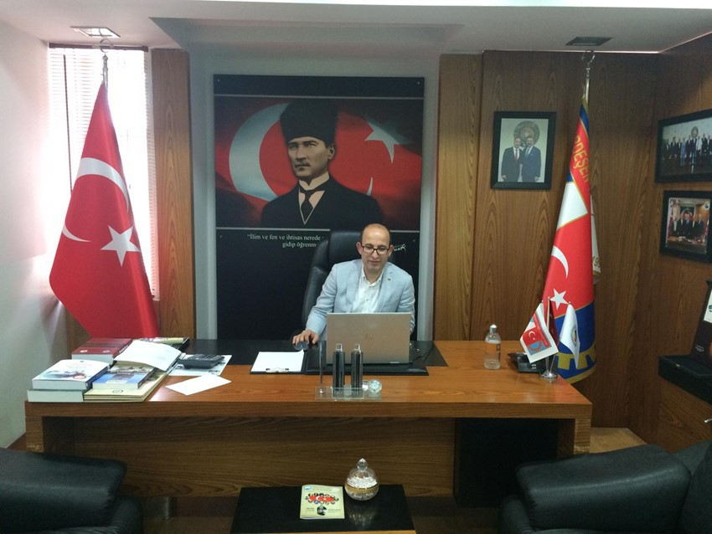
Ardeşen Ticaret ve Sanayi Odası (Ardeşen TSO) Yönetim Kurulu Başkan Vekili Ali Tektaş, Tarım ve Orman Bakanımız Sn. Dr. Bekir Pakdemirli ile Türkiye Odalar ve Borsalar Birliği (TOBB) Başkanı M.Rifat Hisarcıklıoğlu ve TOBB'a bağlı 365 oda ve borsa başkanımızın katılımıyla gerçekleştirilen video konferans toplantısına katılım sağladı.
03 Haziran 2020 Çarşamba günü yeni tip koronavirüs (covid-19) salgını nedeniyle alınan tedbirler doğrultusunda video konferans yöntemiyle gerçekleştirilen toplantı sırasında, tarım ve hayvancılık alanında yaşanan son gelişmeler, sorunlar ve çözüm önerileri, ülkemizin içerisinde bulunduğu sosyo-ekonomik durum, tarım ve hayvancılık alanında ihtiyaç duyulan tedbir adımları istişare edildi.
TOBB Başkanı Hisarcıklıoğlu toplantıda yaptığı konuşmada, koronavirüsün (covid-19) başladığı ilk günden itibaren Bakan Pakdemirli'nin TOBB ile devamlı istişare içinde bulunduğunu söyledi.
Pakdemirli'nin bu süreçte üreticinin ve müteşebbisin yanında olduğunu ifade eden Hisarcıklıoğlu, "Ortak akla verdiğiniz önem, vizyonunuz ve sergilediğiniz bu dinamik çalışma tarzı, bize moral ve şevk verdi." dedi.
Hisarcıklıoğlu, bu dönemde tarım kredilerinin faizsiz ertelendiğini, üreticilerin ayakta kalmaları için destekleme ödemelerinin erkene çekildiğini ve geleneksel şekilde hayvansal, bitkisel üretim yapan işletmelere faizsiz kredi temin edildiğini, lisanslı depoların 2020'de süresi dolan lisanslarının 1 yıl daha uzatıldığını anlattı.
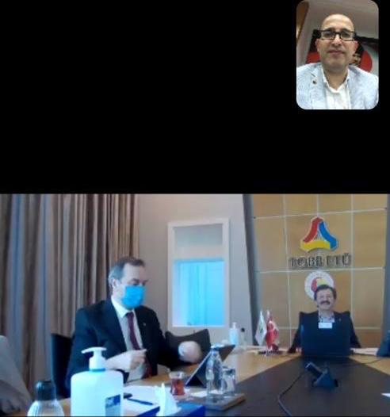Bu zor süreçte, bakanlık ve TOBB'un birlikte 2 önemli projeyi hayata geçirdiğine değinen Hisarcıklıoğlu, "Önce, DİTAP projesini ülkemize kazandırdık. Sonra da giderek büyüyen bir soruna dönüşen gıda kaybını ve israfını önlemek üzere harekete geçtik. Gıdanı Koru Kampanyası'nı başlattık. Sektörümüzün daha hızlı büyümesi için 365 oda ve borsamızla birlikte çalışmaya, üretmeye devam edeceğiz." ifadelerini kullandı.
Hisarcıklıoğlu, tarımda yerel değerlere sahip çıkılması gerektiğini de kaydetti.
Tarım ve Orman Bakanı Pakdemirli
Tarım ve Orman Bakanı Bekir Pakdemirli de yeni tip koronavirüs (Kovid-19) salgını sürecinde sürdürülebilir üretim ve gıda arz-talep dengesi açısından küçük aile işletmelerinin varlığıyla, lisanslı depoculuğun öneminin bir kez daha hissedildiğinin altını çizerek, kısıtlama günlerinde fırsatını bulanların şehirleri terk ettiğini, köy nüfuslarının ikiye katlandığını söyledi.
Pakdemirli, tarım ve orman alanında verilen desteklere dikkati çekerek, şöyle devam etti: "Son 18 yılda, 310 milyar lira tarımsal destek verdik. Tarımsal hasılamızı 7,5 kat artırarak 275 milyar liraya çıkardık. 585 baraj inşa ettik, 6,6 milyon hektar araziyi sulamaya açtık. 4,6 milyar fidanı toprakla buluşturduk. Tohumluk üretimimizi 8 kat, tohumluk ihracatımızı 10 kat artırdık.
Büyükbaş hayvan varlığımızı yüzde 80, küçükbaş hayvan varlığımızı yüzde 51 artırdık. Süt üretimimizi de yüzde 173 yükselttik. Ayrıca 18 milyar dolarlık tarımsal ihracatımız ve 5,3 milyar dolarlık dış ticaret fazlamız ile tarımda net ihracatçı konuma geldik. İhracatımızı nasıl 2, 3, 10 katına çıkartırız, onun altyapısını ve çalışmalarını yapıyoruz."
Pakdemirli, Cumhurbaşkanlığı Hükümet Sistemi ile verilen desteklerle tarımsal üretimdeki artışın büyük bir ivme kazandığına işaret ederek, "Bugün ülkemiz tarımsal gayri safi milli hasılası açısından Hollanda, İspanya Fransa gibi tüm Avrupa ülkelerini geride bırakarak 48 milyar dolarlık tarımsal hasılayla Avrupa'da lider konumuna gelmiştir. 2018 yılında çiftçimize, 14,5 milyar lira tarımsal destek veriyorken, 2019'da bunu 16,1 milyar liraya, 2020'de ise desteklerimizi toplamda yüzde 52 artışla 22 milyar liraya çıkardık. Bütçemizin de yüzde 55'ini çiftçimize, yani tarımsal desteklere ayırdık." diye konuştu.
Lisanslı depoculuğun, kazancın ve güvencenin hazinesi olduğunun altını çizen Pakdemirli, şunları kaydetti: "Bu kapsamda bugün için depolanabilen ürünler, hububat, baklagiller, yağlı tohumlar, pamuk, fındık ve zeytindir. Kuru kayısı, kuru üzüm ve Antep fıstığı ürünlerinin lisanslı depolarda depolanabilmesine yönelik çalışmalarımızda son aşamaya geldiğimizi de belirtmek isterim. Halihazırda lisans alan 91 lisanslı depo işletmesinin toplam depolama kapasitesi yaklaşık 4,8 milyon ton. Hedefimiz 2023'te 140 lisanslı depo işletmesi ile kapasiteyi 8-10 milyon ton aralığına çıkarmaktır."
Dijital Tarım Pazarının (DİTAP) kooperatifleşme ve sözleşmeli üretim adına ülke için büyük bir fırsat olduğunu belirten Pakdemirli, verilen eğitim ve tanıtım çalışmalarıyla DİTAP'da işlem yapan firma, kurum ve çiftçi sayısındaki artışa bağlı olarak ciro miktarının her geçen gün yükseldiğini kaydetti. Pakdemirli, bankaların sisteme katılımıyla ilgili olarak ilk etapta bazı özel bankalarla tanıtım toplantıları gerçekleştirdiklerini de aktardı.
9 Haziran Dünya Akreditasyon Günü Kutlama Mesajı
Uluslararası Laboratuvar Akreditasyon Birliği (ILAC) ve Uluslararası Akreditasyon Forumu (IAF)'nun müşterek girişimleri sonucunda her yıl 9 Haziran günü akreditasyon ve kalite bilincinin arttırılması, akreditasyonun daha geniş kitlelere ulaşması amacıyla "Dünya Akreditasyon Günü" olarak kutlanmaktadır. Uluslararası düzeyde kabul gören akreditasyon faaliyetleri; insan güvenliği, çevre güvenliği ve kamu güvenliği gibi konularda halkın güveninin desteklenmesi, ticaret ve iş yapma süreçlerinde maliyetlerin azaltılması, teknoloji transferinin geliştirilmesi ve yatırımların artırılması konularında önemli bir rol oynamaktadır. Ardeşen Ticaret ve Sanayi Odası (Ardeşen TSO) olarak, “9 Haziran Dünya Akreditasyon Günü’nü” kutluyoruz.
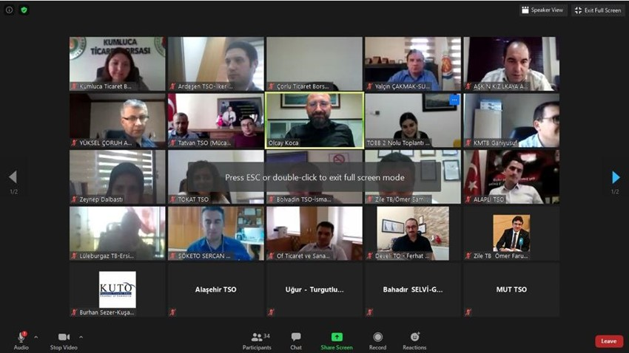Ardeşen TSO, odamızda kalite bilincinin yerleştirilmesi, oda sistemimizin iş dünyası nezdinde saygınlığının ve hizmet türlerinin artırılması, hizmet kalitelerinin iyileştirilmesi, odanın üyelerine daha kaliteli hizmet verebilmesi amacıyla 29 Ocak 2020 tarihinde gerçekleştirilen Akreditasyon Belgelendirme Denetimi’nde başarılı olarak, akredite oda olmuştur.
Akreditasyon Sistemi Risk Yönetimi Eğitimi Gerçekleştirildi
Ardeşen Ticaret ve Sanayi Odası (Ardeşen TSO) Genel Sekreteri Zeynep Dalbastı Ayata ve Akreditasyon Sorumlusu İlker Oğuz Türkiye Odalar ve Borsalar Birliği (TOBB) tarafından video konferans aracılığı ile düzenlenen Akreditasyon Sistemi Risk Yönetimi Eğitimi’ne katılım sağladı.
09 Haziran 2020 Salı günü gerçekleştirilen eğitim kapsamında, süreç ve risk yönetimi konularında detaylı sunumlar yapıldı.
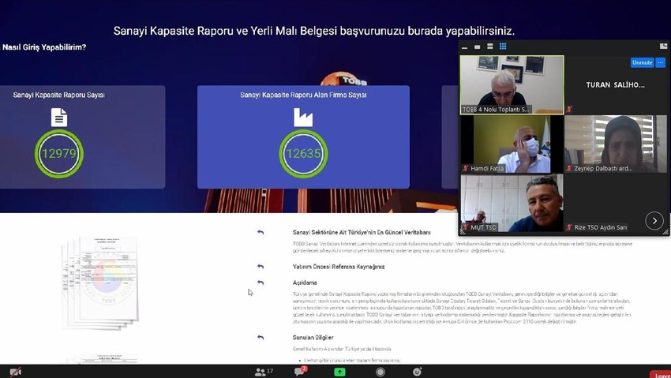
Kapasite Raporu ve Yerli Malı Belgesi Eğitimi Video Konferans Yöntemiyle Gerçekleştirildi
Ardeşen Ticaret ve Sanayi Odası (Ardeşen TSO) Genel Sekreteri Zeynep Dalbastı Ayata ve Ticaret Sicil Müdürü Turan Salihoğlu Türkiye Odalar ve Borsalar Birliği (TOBB) tarafından video konferans aracılığı ile düzenlenen Kapasite Raporu ve Yerli Malı Belgesi Bilgilendirme Eğitimi’ne katılım sağladı.
09 Haziran 2020 Salı günü gerçekleştirilen eğitim kapsamında, Kapasite Raporu ve Yerli Malı Belgesi konularında detaylı sunumlar yapıldı.

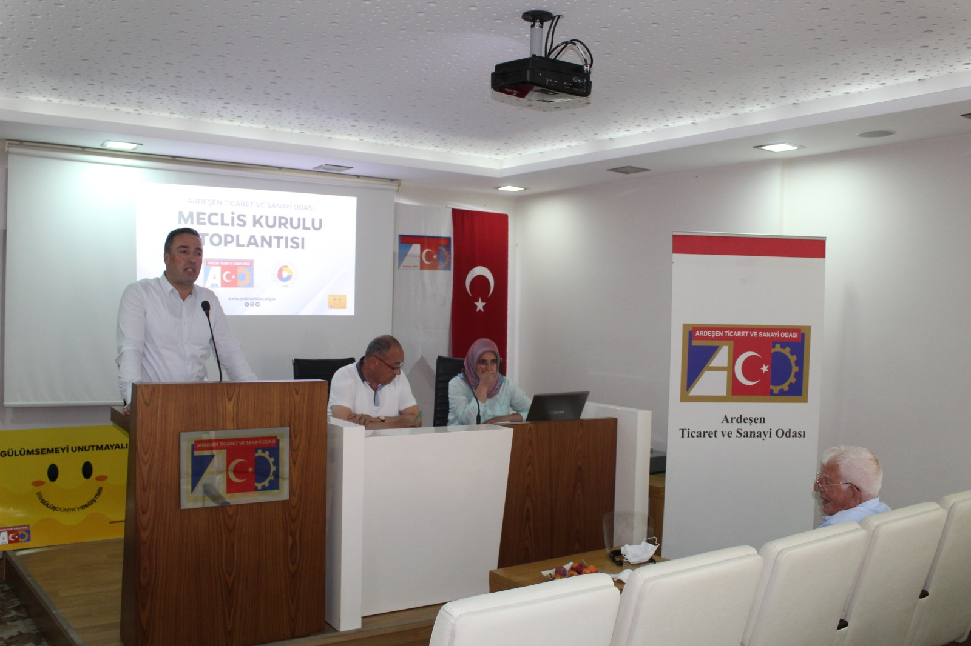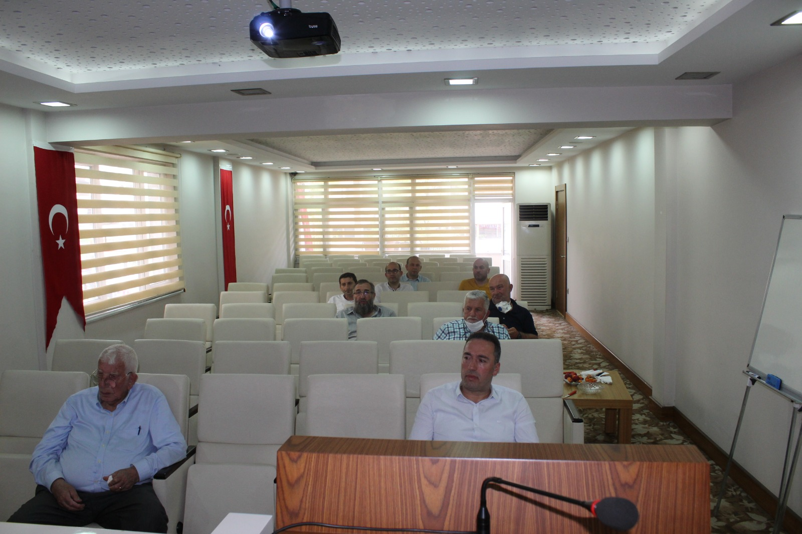
Ardeşen TSO 2020 Haziran Ayı Meclis Toplantısı Gerçekleştirildi
Ardeşen Ticaret ve Sanayi Odası (Ardeşen TSO) 2020 - Haziran Ayı Meclis Toplantısı Meclis Başkan Vekili Muhammet Mustafa Hacısüleymanoğlu başkanlığında sosyal mesafe kuralları dikkate alınarak gerçekleştirildi.
10 Haziran 2020 Çarşamba günü gerçekleştirilen toplantıda, Ardeşen TSO Meclis Başkan Vekili M.Mustafa Hacısüleymanoğlu ve Ardeşen TSO Yönetim Kurulu Başkanı İsmail Kuyumcu' nun açılış konuşmalarının ardından gündem maddelerine geçildi. 2020 yılı Mayıs ayı içerisinde gerçekleştirilen oda faaliyetleri ve hizmetleri özetlenerek, 2020 yılı Haziran ayı içerisinde planlanan çalışmalara hakkında detaylı bilgi verildi. Koronavirüs (covid-19) salgını ile mücadele kapsamında odamızın gerçekleştirmiş olduğu sosyal ve ekonomik faaliyetler özetlendi. Koronavirüs (covid-19) salgını nedeniyle etkilenen sektörler, geçici süre ile kapanan işyerleri ile ilgili sorunlar ve çözüm önerileri ile üyelerimizin ve ilçe esnafımızın genel durumu hakkında değerlendirmelerde bulunuldu.
Kaymakam Alibeyoğlu ve Başkan Kuyumcu'dan Üyemiz Doğada Kal Firmasına Ziyaret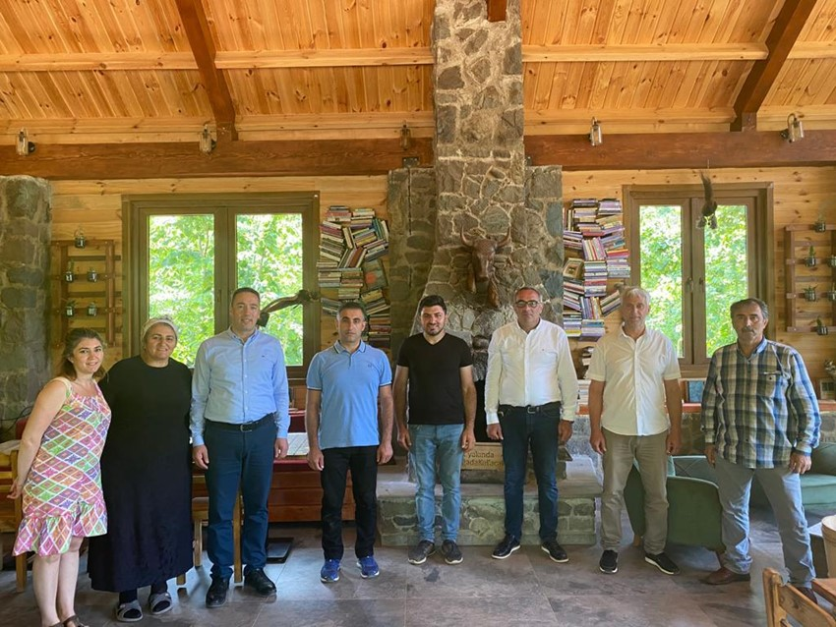
Ardeşen Ticaret ve Sanayi Odası (Ardeşen TSO) Yönetim Kurulu Başkanı İsmail Kuyumcu, Ardeşen İlçe Kaymakamı Ufuk Özen Alibeyoğlu, İl Genel Meclis Üyeleri Cumali Hakyemez ve İbrahim Önder ve Yeniyol Köyü Muhtarı Selçuk Akman ile birlikte üyemiz Olgun Atagün’e ait Doğada Kal işletmesini ziyaret etti.
Üyelerimize ve ilçe esnafımıza vermiş olduğu destekten dolayı Kaymakam Alibeyoğlu’na teşekkür eden Başkan Kuyumcu, Ardeşen TSO olarak yeni iş fikirleri üreterek, rekabet gücünü geliştiren tüm girişimcilerimize ihtiyaç duydukları her konuda destek olabileceklerini ifade etti.
11 Haziran 2020 Perşembe günü gerçekleştirilen ziyaretin sonunda Kaymakam Alibeyoğlu ve Başkan Kuyumcu, odamız tarafından hazırlanan Ardeşen TSO Üyelik Belgelerini işletme sahibi Olgun Atagün’e takdim ettiler.
Başkan Kuyumcu'dan Yeni Üyemiz Armasal Cafe İşletmesi Sahibi Sn. Mustafa Yeniçırak'a Ziyaret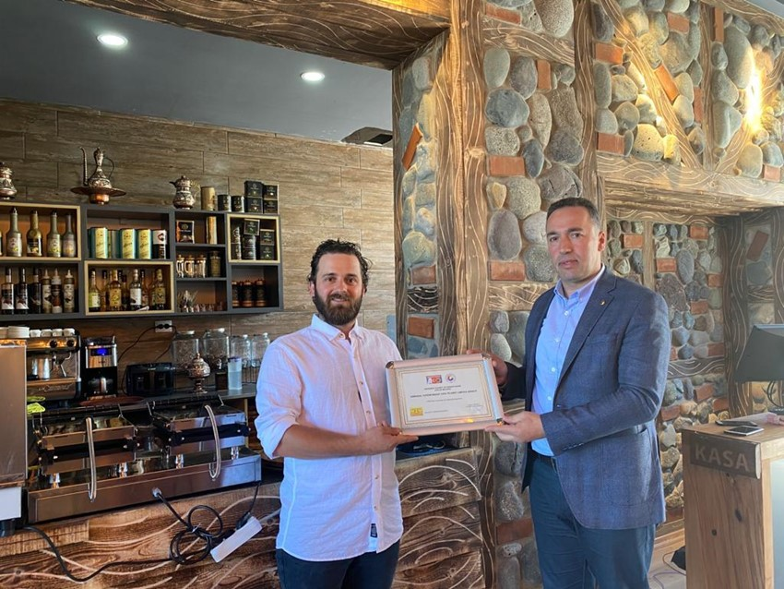
Ardeşen Ticaret ve Sanayi Odası (Ardeşen TSO) Yönetim Kurulu Başkanı İsmail Kuyumcu, yeni üyemiz Armasal Cafe işletmesi sahibi Mustafa Yeniçırak’ı ziyaret ederek, odamız tarafından hazırlanan Ardeşen TSO Üyelik Belgesini kendilerine takdim etti.


Türk Kızılayı'nın 152. Kuruluş Yıl Dönümü Kutlama Mesajı
TÜRK KIZILAYI 152 YAŞINDA.
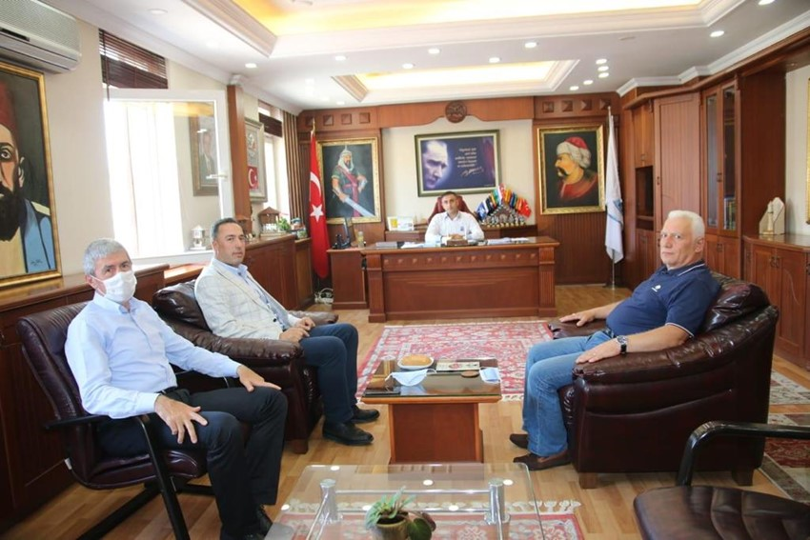Dünyanın dört bir yanında yardıma muhtaç olanlara el uzatan bir merhamet abidesi olan Türk Kızılayı’ nın 152. Kuruluş yıl dönümünü kutluyor, tüm Kızılay çalışanlarına ve gönüllülerine şükranlarımızı sunuyoruz.
Başkan Kuyumcu ve Başkan Yazıcı'dan Ardeşen İlçe Kaymakamlığı'na Ziyaret
Ardeşen Ticaret ve Sanayi Odası (Ardeşen TSO) Yönetim Kurulu Başkanı İsmail Kuyumcu ve Ardeşen Esnaf ve Sanatkârlar Odası Başkanı Tahsin Bekir Yazıcı, Ardeşen İlçe Kaymakamı Ufuk Özen Alibeyoğlu’nu makamında ziyaret etti. Gerçekleştirilen ziyaret sırasında Ardeşen Kaymakamlığı Yazı İşleri Müdürü Mevlüt Altı’da hazır bulundu.
12 Haziran 2020 Cuma günü gerçekleştirilen ziyaret sırasında, ilçemizde faaliyette bulunan tüccarlarımızın ve esnaflarımızın genel durumu değerlendirildi. İçerisinde bulunduğumuz bu ‘kontrollü sosyal hayat’ sürecinde tüccarımızın ve esnafımızın daha iyi hizmet verebilmesi, müşterilerimizin ve vatandaşlarımızın daha güvenli ortamda hizmet alabilmesi adına alınan önlemler ve gerçekleştirilen faaliyetler değerlendirildi.
Güncel konular üzerine de sohbet edilen ziyaretin sonunda Başkan Kuyumcu ve Başkan Yazıcı, iş dünyasının daha verimli ve daha güvenli çalışabilmesi adına vermiş olduğu desteklerden dolayı Kaymakam Alibeyoğlu’na teşekkür ettiler.
Ardeşen TSO Kurumsal Logomuz Değişti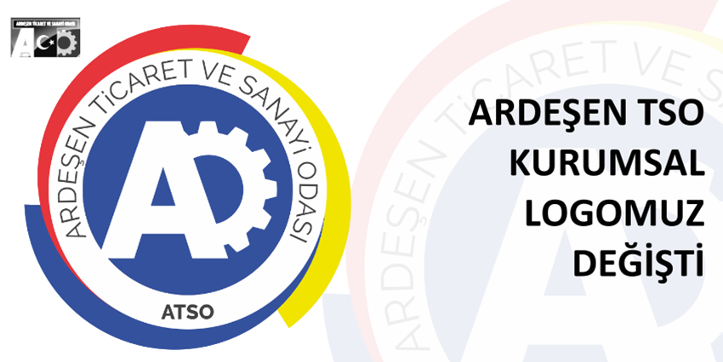
Değerli Üyelerimiz,
2019 yılında akreditasyon sürecinin de tamamlanmasından sonra çalışmalarımıza daha da titizlikle ve ulusal standartlarda vermeye devam ederken, TOBB (Türkiye Odalar ve Borsalar Birliği ) ile de entegrasyonumuzu ve uyumumuzu daha da geliştirdik. Bu geliştirmeler sonrasında başarılarımızı ve entegrasyonun bir uyumu olarak değişime ve gelişime her zaman açık olduğumuzun da göstergesi olarak kurumsal logomuzu değiştirdik.
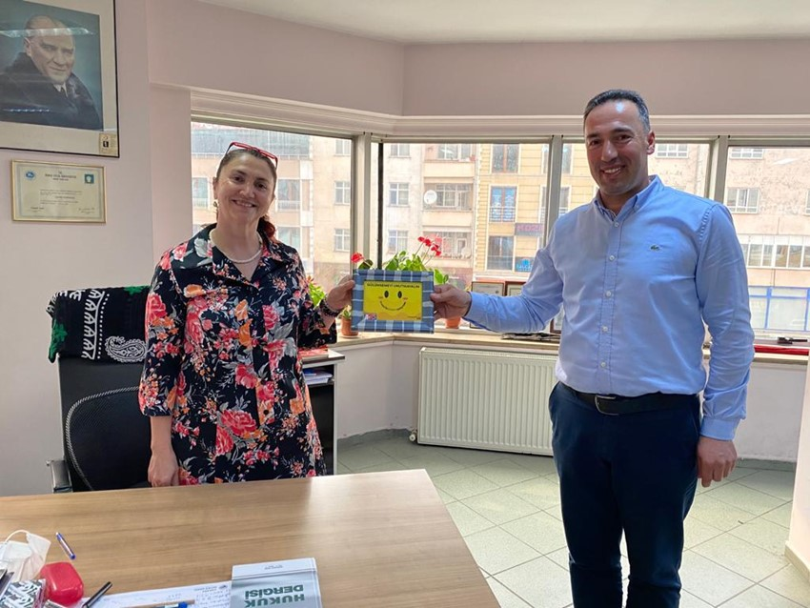Daha genç ve dinamik bir görünüme sahip olan logomuz başarımızı renklendirmesi ümidi ile. Tüm üyelerimize önemle duyurulur.
Başkan Kuyumcu'dan Ardeşen Noteri Sn. Cemile Karakuş'a Ziyaret
Ardeşen Ticaret ve Sanayi Odası (Ardeşen TSO) Yönetim Kurulu Başkanı İsmail Kuyumcu, Ardeşen Noteri Cemile Karakuş’u makamında ziyaret etti.
Güncel konular üzerine sohbet edilen ve fikir alışverişinde bulunulan ziyaretin sonunda Başkan Kuyumcu, odamız tarafından başlatılan “Gülümsemeyi Unutmayalım” kampanyasına ait bir görseli Ardeşen Noteri Cemile Karakuş’a takdim etti

Jandarma Teşkilatı Kuruluş Yıl Dönümü Kutlama Mesajı
Jandarma Teşkilatı’nın 181. Kuruluş yıl dönümü kutlu olsun. Kuruluşundan bugüne kadar gurur abidesi olmayı başarmış, bu köklü ve onurlu teşkilata emek vermiş herkesi tebrik ediyor, aziz şehitlerimizi rahmet ve minnetle anıyor, gazilerimize şükranlarımızı sunuyoruz.
İsmail KUYUMCU
Ardeşen Ticaret ve Sanayi Odası
Yönetim Kurulu Başkanı

17 Haziran Dünya Çölleşme İle Mücadele Günü Kutlama Mesajı
Ardeşen Ticaret ve Sanayi Odası (ATSO) olarak, arazi bozulumunun dengelenmesi, yoksulluğun azaltılması, gıda ve su güvenliği, iklim değişikliğine yönelik azaltım ve sağlıklı yaşamın sağlıklı topraklarda mümkün olabileceğini vurgulayarak, 17 Haziran "Dünya Çölleşme ile Mücadele Günü'nü" kutluyoruz.
İsmail KUYUMCU
Ardeşen Ticaret ve Sanayi Odası
Yönetim Kurulu Başkanı
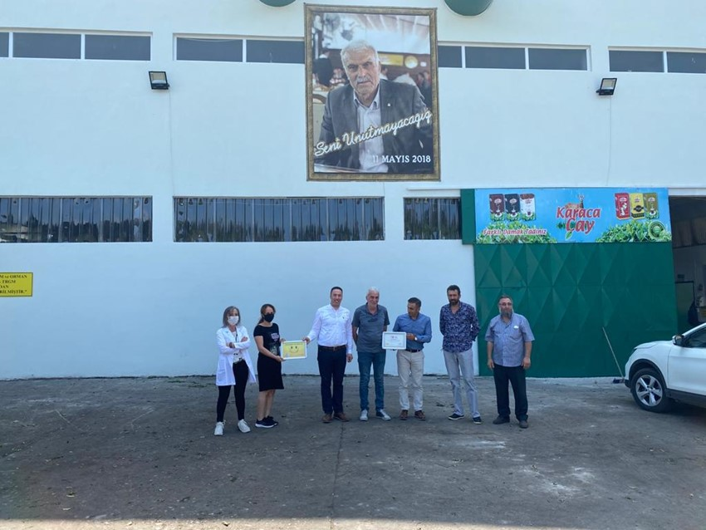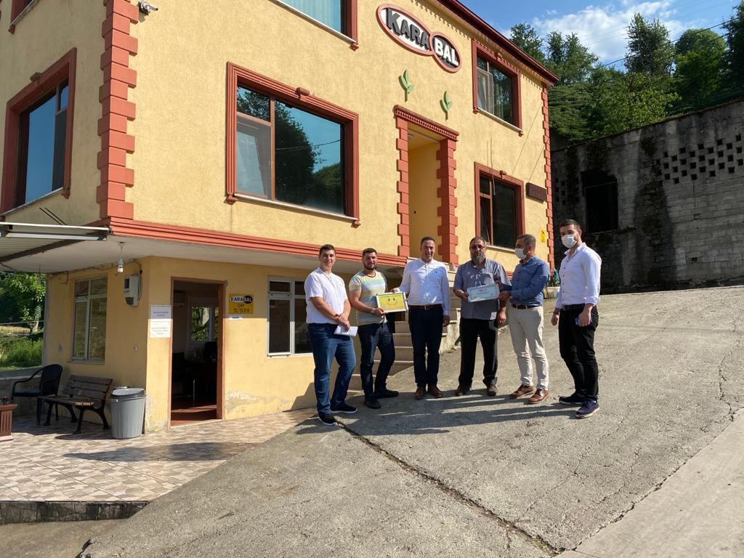
Kaymakam Alibeyoğlu, Başkan Kuyumcu ve Meclis Üyesi Karabal Odamız Üyesi Özel Sektör Çay Fabrikasına Ziyaret
Ardeşen İlçe Kaymakamı Ufuk Özen Alibeyoğlu, Ardeşen Ticaret ve Sanayi Odası (Ardeşen TSO) Yönetim Kurulu Başkanı İsmail Kuyumcu ve Ardeşen TSO Meclis Üyesi Harun Karabal Ardeşen TSO üyesi özel sektör çay fabrikalarına bir dizi ziyaret gerçekleştirdi.
15 Haziran 2020 Pazartesi günü gerçekleştirilen ziyaretler sırasında sırasıyla Karaca Çay, Vega Çay, Sembol Çay, Empu Çay, Ferah Çay, Fidan Çay, Ergin Çay, Şifa Çay, Karabal Çay ve Zirve Çay fabrikaları ziyaret edildi. İşletme sahipleri ve fabrika yetkilileri ile yapılan görüşmelerde çay sektörünün mevcut durumu, çay sektöründe yaşanan gelişmeler, çay sektöründe üretimden tüketim aşamasına kadar yaşanan sorunların tespiti ve bunların çözümü noktasında oluşturulacak stratejiler ve bölgesel ekonomik gelişmeler ile ilgili konularda istişarelerde bulunuldu.
Güncel konular üzerine de sohbet edilen ziyaretlerin sonunda Kaymakam Alibeyoğlu, Başkan Kuyumcu ve Meclis Üyesi Karabal odamız tarafından hazırlanan Ardeşen TSO Üyelik Belgelerini ve “Gülümsemeyi Unutmayalım” kampanyasına ait bir görseli fabrika yetkililerine takdim ettiler. Buna ek olarak Başkan Kuyumcu, oda olarak çay fabrikalarında ürünlerinin tanıtımının yapıldığı ve pazarlandığı küçük satış ofislerinin bulunmasının ürünlerimizin satışını, marka bilinirliğini ve rekabet gücünü geliştirmek amacıyla önemli olduğunu düşündüğümüz tavsiye yazısını fabrika yetkililerine açıklayarak, teslim etti.
Kaymakam Alibeyoğlu, Başkan Kuyumcu ve Meclis Üyesi Karabal Çevik Çay Fabrikasını Ziyaret Etti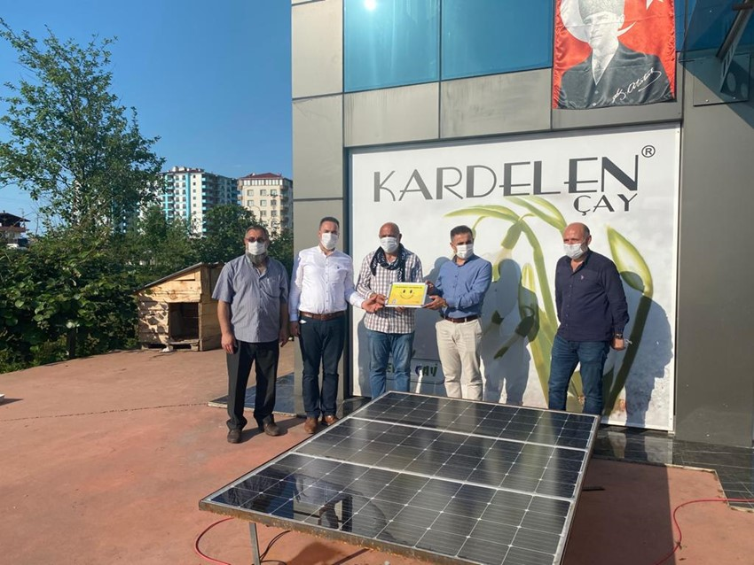
Ardeşen İlçe Kaymakamı Ufuk Özen Alibeyoğlu, Ardeşen Ticaret ve Sanayi Odası (Ardeşen TSO) Yönetim Kurulu Başkanı İsmail Kuyumcu ve Ardeşen TSO Meclis Üyesi Harun Karabal Pazar – Hamidiye’de bulunan Çevik Çay Fabrikası’nı ziyaret etti.
15 Haziran 2020 Pazartesi günü gerçekleştirilen ziyaret sırasında fabrika yetkilileri ile yapılan görüşmede, çay sektörünün mevcut durumu, çay sektöründe yaşanan gelişmeler, çay sektöründe üretimden tüketim aşamasına kadar yaşanan sorunların tespiti ve bunların çözümü noktasında oluşturulacak stratejiler ve bölgesel ekonomik gelişmeler ile ilgili konularda istişarelerde bulunuldu.
Güncel konular üzerine de sohbet edilen ziyaretlerin sonunda Kaymakam Alibeyoğlu, Başkan Kuyumcu ve Meclis Üyesi Karabal odamız tarafından başlatılan “Gülümsemeyi Unutmayalım” kampanyasına ait bir görseli fabrika yetkililerine takdim ettiler. Buna ek olarak Başkan Kuyumcu, oda olarak çay fabrikalarında ürünlerinin tanıtımının yapıldığı ve pazarlandığı küçük satış ofislerinin bulunmasının ürünlerimizin satışını, marka bilinirliğini ve rekabet gücünü geliştirmek amacıyla önemli olduğunu düşündüğümüz tavsiye yazısını fabrika yetkililerine açıklayarak, teslim etti.
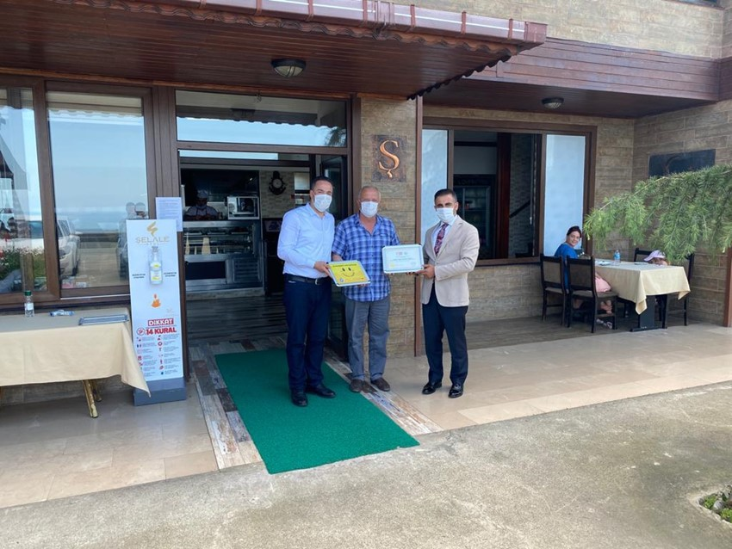
Kaymakam Alibeyoğlu ve Başkan Kuyumcu'dan Şelale Otel Restoran Firmasına Ziyaret
Ardeşen İlçe Kaymakamı Ufuk Özen Alibeyoğlu ve Ardeşen Ticaret ve Sanayi Odası (Ardeşen TSO) Yönetim Kurulu Başkanı İsmail Kuyumcu, odamız üyesi Şelale Otel/Restoran ve Viçetepe Turz. İnş. Ltd. Şti. firması yetkilisi Ali Yaşar Kâhya’yı işletmelerinde ziyaret ettiler.
17 Haziran 2020 Çarşamba günü gerçekleştirilen ziyaret sırasında güncel konular üzerine sohbet edildi. Kaymakam Alibeyoğlu ve Başkan Kuyumcu, odamız tarafından hazırlanan Ardeşen TSO Üyelik Belgelerini ve “Gülümsemeyi Unutmayalım” kampanyasına ait bir görseli işletme sahibi Ali Yaşar Kâhya’ya takdim ettiler.
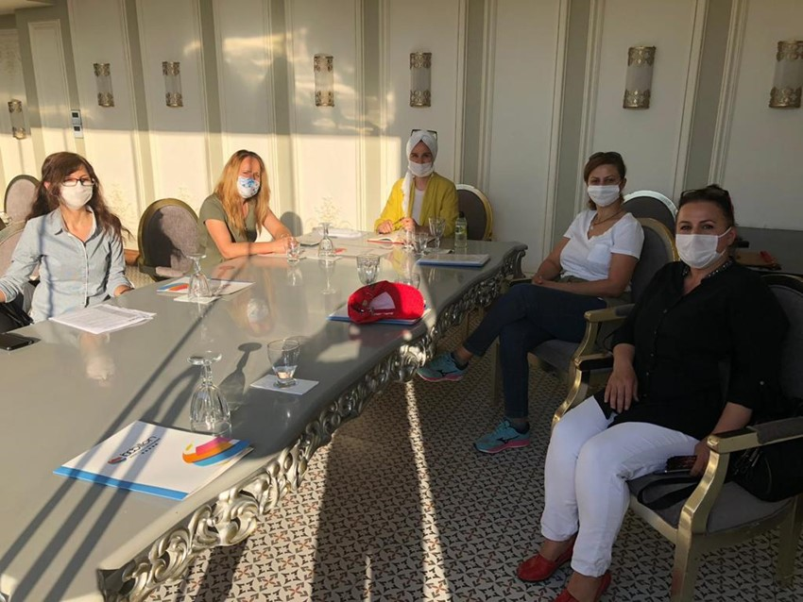
TOBB Kadın Girişimciler Kurulu Rize İl İcra Kurulu Toplantısı Babillon Otel'de Gerçekleştirildi
Ardeşen Ticaret ve Sanayi Odası (Ardeşen TSO) Kadın Girişimciler Kurulu Başkanı Sevilay Yanılmaz, Babillon Otel’de gerçekleştirilen TOBB Kadın Girişimciler Kurulu Rize İl İcra Komitesi Toplantısı’na katılım sağladı.
17 Haziran 2020 Çarşamba günü sosyal mesafe kuralları dikkate alınarak gerçekleştirilen toplantı sırasında, Sayın Valimizin önerisi ile gerçekleştirilmesi planlanan ve büyük ses getireceği düşünülen istihdam ve eğitim konuları ele alındı.

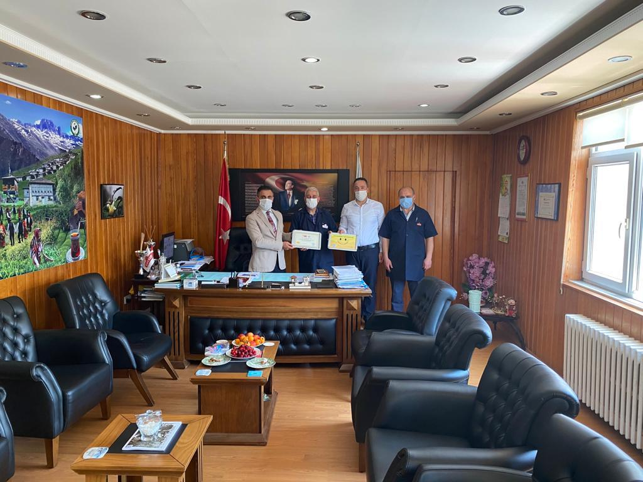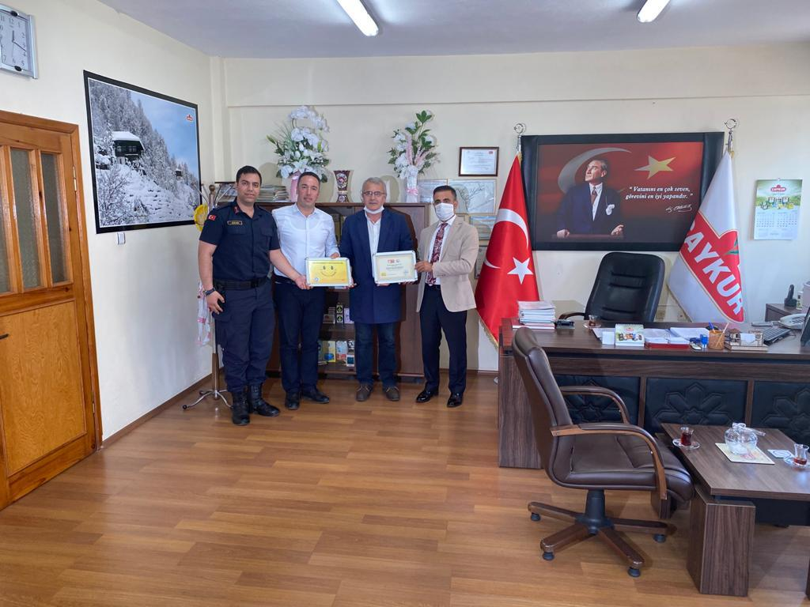
Kaymakam Alibeyoğlu ve Başkan Kuyumcu Oda Üyesi Çaykur Çay Fabrikalarını Ziyaret Etti
Ardeşen İlçe Kaymakamı Ufuk Özen Alibeyoğlu ve Ardeşen Ticaret ve Sanayi Odası (Ardeşen TSO) Yönetim Kurulu Başkanı İsmail Kuyumcu Ardeşen TSO üyesi ÇAYKUR Çay Fabrikalarına ziyaret gerçekleştirdi.
17 Haziran 2020 Çarşamba günü gerçekleştirilen ziyaretler sırasında sırasıyla Ardeşen ÇAYKUR Çay Fabrikası ve Işıklı ÇAYKUR Çay Fabrikası ziyaret edildi. Ardeşen ÇAYKUR Çay Fabrikası Müdürü Mahmut Akpak, Müdür Yardımcısı Güray Kıvrak ve Işıklı Çay Fabrikası Müdürü Kemal Biberoğlu ile yapılan görüşmelerde çay sektörünün mevcut durumu, çay sektöründe yaşanan gelişmeler, çay sektöründe üretimden tüketim aşamasına kadar yaşanan sorunların tespiti ve bunların çözümü noktasında oluşturulacak stratejiler ve bölgesel ekonomik gelişmeler ile ilgili konularda istişarelerde bulunuldu.
Güncel konular üzerine de sohbet edilen ziyaretlerin sonunda Kaymakam Alibeyoğlu ve Başkan Kuyumcu odamız tarafından hazırlanan Ardeşen TSO Üyelik Belgelerini ve “Gülümsemeyi Unutmayalım” kampanyasına ait bir görseli fabrika müdürlerine takdim ettiler. Buna ek olarak Başkan Kuyumcu, oda olarak çay fabrikalarında ürünlerinin tanıtımının yapıldığı ve pazarlandığı küçük satış ofislerinin bulunmasının ürünlerimizin satışını, marka bilinirliğini ve rekabet gücünü geliştirmek amacıyla önemli olduğunu düşündüğümüz tavsiye yazısını fabrika müdürlerine açıklayarak, teslim etti.
Başkan Kuyumcu'dan Yerumoni Firması Sahibi Sn. Caner Parlağı'ya Ziyaret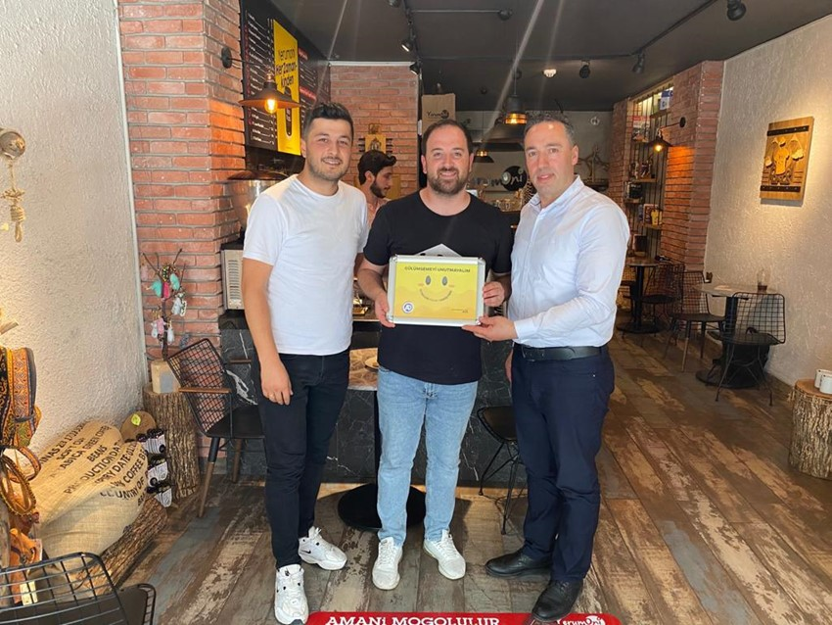
Ardeşen Ticaret ve Sanayi Odası (Ardeşen TSO) Yönetim Kurulu Başkanı İsmail Kuyumcu, YerumOni firması sahibi genç girişimci kardeşimiz Caner Parlağı’yı Ardeşen’de ki işletmesinde ziyaret etti.
17 Haziran 2020 Çarşamba günü gerçekleştirilen ziyaret sırasında konuşan Başkan Kuyumcu, yeni iş fikirleri üreterek rekabet gücünü geliştiren tüm girişimcilerimizin işletmelerinin her yönü ile büyümesi ve gelişmesi için ihtiyaç duydukları her konuda destek olabileceklerini, bilgi, birikim ve tecrübelerini aktarabileceklerini ifade etti.
Ardeşen TSO olarak genç girişimcilerimizin kuracağı işletmelerde başarılı ve istikrarlı olmasını dileyen Başkan Kuyumcu, odamız tarafından başlatılan “Gülümsemeyi Unutmayalım” kampanyasına ait bir görseli firma sahibi Caner Parlağı’ya takdim etti.
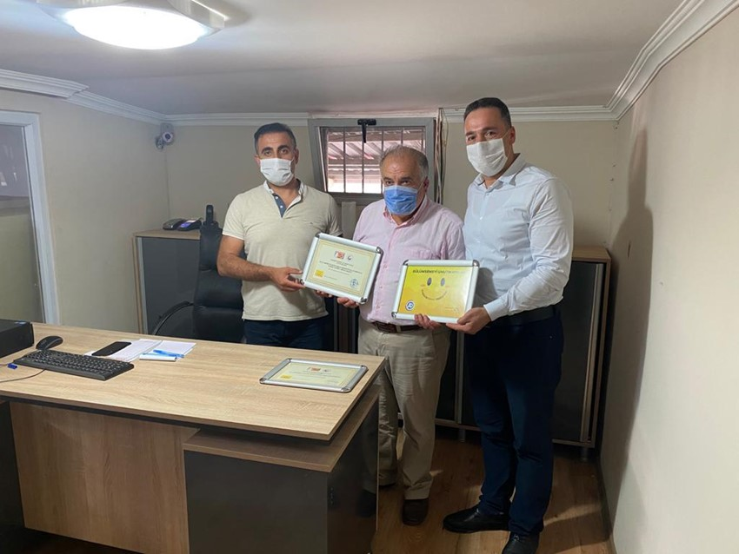
Kaymakam Alibeyoğlu ve Başkan Kuyumcu'dan M.D.A Mobilya Firmasına Ziyaret
Ardeşen İlçe Kaymakamı Ufuk Özen Alibeyoğlu ve Ardeşen Ticaret ve Sanayi Odası (Ardeşen TSO) Yönetim Kurulu Başkanı İsmail Kuyumcu, odamız üyesi M.D.A Mobilya firması sahibi Mehmet Dalbastı’yı işyerinde ziyaret etti.
18 Haziran 2020 Perşembe günü gerçekleştirilen ziyaret sırasında güncel konular üzerine sohbet edildi. Kaymakam Alibeyoğlu ve Başkan Kuyumcu, odamız tarafından hazırlanan Ardeşen TSO Üyelik Belgelerini ve “Gülümsemeyi Unutmayalım” kampanyasına ait bir görseli işletme sahibi Mehmet Dalbastı’ya takdim ettiler.
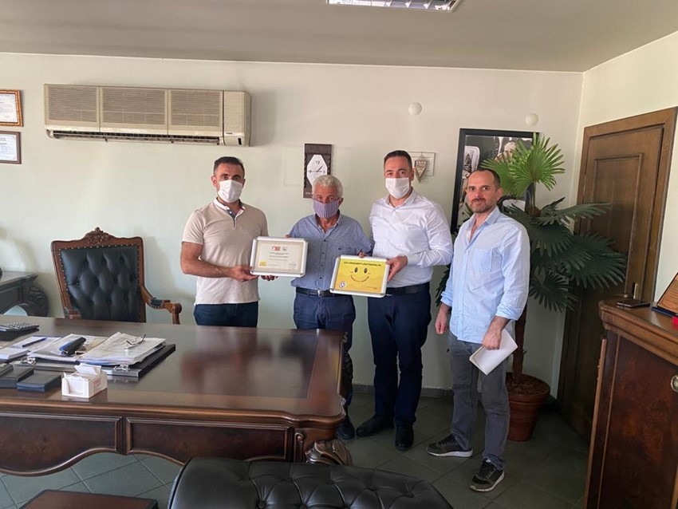
Kaymakam Alibeyoğlu ve Başkan Kuyumcu'dan PAR-SAN Yapı A.Ş. Firmasına Ziyaret
Ardeşen İlçe Kaymakamı Ufuk Özen Alibeyoğlu ve Ardeşen Ticaret ve Sanayi Odası (Ardeşen TSO) Yönetim Kurulu Başkanı İsmail Kuyumcu, odamız üyesi Par-San Yapı A.Ş. firması yetkilileri Hasan İslamoğlu ve Gültekin İslamoğlu’nu işyerlerinde ziyaret etti.
18 Haziran 2020 Perşembe günü gerçekleştirilen ziyaret sırasında güncel konular üzerine sohbet edildi. Kaymakam Alibeyoğlu ve Başkan Kuyumcu, odamız tarafından hazırlanan Ardeşen TSO Üyelik Belgelerini ve “Gülümsemeyi Unutmayalım” kampanyasına ait bir görseli işletme yetkililerine takdim ettiler.

Başkan Kuyumcu Üyelerimizi Ziyaret Ederek Üyelik Belgelerini Teslim Etti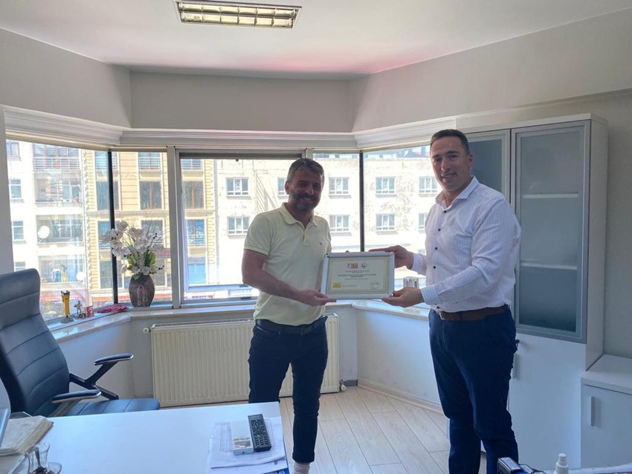
Ardeşen Ticaret ve Sanayi Odası (Ardeşen TSO) Yönetim Kurulu Başkanı İsmail Kuyumcu, oda üyesi firmalara bir dizi ziyaret gerçekleştirerek, odamız tarafından hazırlanan Ardeşen TSO Üyelik Belgelerini kendilerine takdim etti.
22 Haziran 2020 Pazartesi günü gerçekleştirilen ziyaretler sırasında Başkan İsmail Kuyumcu, üyemiz Duysak İşitme Cihazları firması sahibi Volkan Aydın ve Nena Yapı ortağı Nazmi Kutanis’i ziyaret ederek, odamız tarafından hazırlanan güncel Ardeşen TSO Üyelik Belgelerini kendilerine takdim etti.
Ardeşen TSO olarak koronavirüs (covid-19) salgınının ülkemizde görülmeye başlandığı ilk günden itibaren üyelerimize ziyaretler gerçekleştirerek, talep ve sıkıntılarını alıyor, 365 oda ve borsa başkanları ve TOBB Başkanımız Sayın M.Rifat Hisarcıklıoğlu ile video konferans yöntemi ile değerlendirerek ilgili bakanlıklar, kamu kurumları ve bankalar ile paylaşıyoruz.

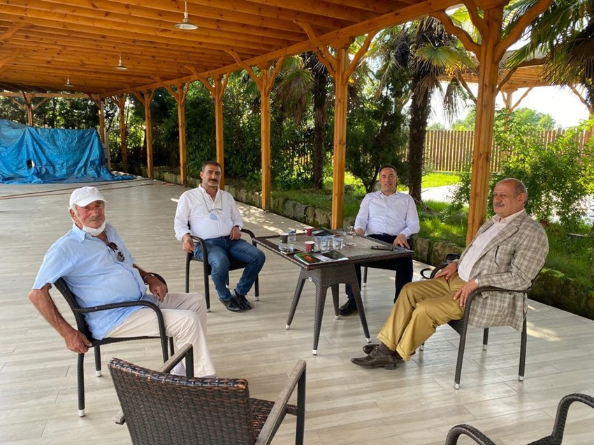Başkan Kuyumcu'dan Üyemiz Hacışahinoğlu Petrol Sahibi Sn. Sacettin Hacışahinoğlu'na Ziyaret
Ardeşen Ticaret ve Sanayi Odası (Ardeşen TSO) Yönetim Kurulu Başkanı İsmail Kuyumcu, üyemiz Hacışahinoğlu Petrol sahibi Sacettin Hacışahinoğlu’nu ziyaret etti.
22 Haziran 2020 Pazartesi günü gerçekleştirilen ve Rize Eski Belediye Başkanı Halil Bakırcı’nın da bulunduğu ziyaret sırasında, güncel konular üzerine sohbet edilerek, fikir alışverişinde bulunuldu.
Başkan Kuyumcu misafirperverliklerinden ve hoş sohbetlerinden dolayı üyemiz Sacettin Hacışahinoğlu ve Rize Eski Belediye Başkanı Halil Bakırcı’ya teşekkür etti.

Odamız Akreditasyon Sorumlusu İlker Oğuz'dan Üyelerimize Ziyaret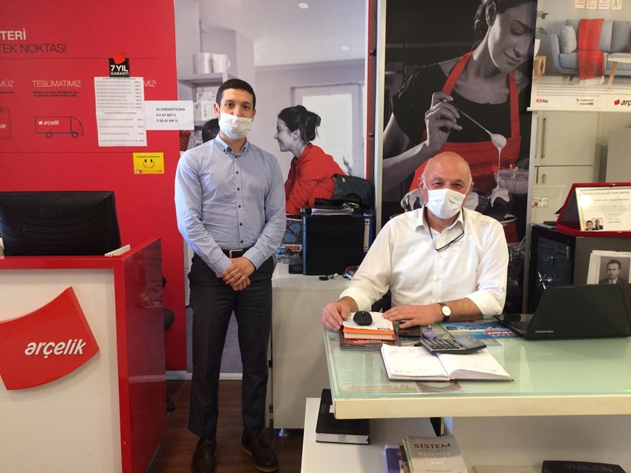
Ardeşen Ticaret ve Sanayi Odası (Ardeşen TSO) Akreditasyon Sorumlusu İlker Oğuz, odamız üyesi firmaları ziyaret etti.
23 Haziran 2020 Salı günü Akreditasyon Sorumlusu İlker Oğuz, Hacıaliefendioğlu Beyaz Eşya firması yetkilisi Tevfik Hacıaliefendioğlu, 53 Ardeşen Sigorta Aracılık Hizmetleri firması yetkilisi Ali Fatih Topal ve Elevit İnş. Turz. ve Dan. Hiz. firması yetkilisi Hamdi Mesut Topal’ı ziyaret ederek, Ardeşen TSO’ nun akreditasyon sistemi ve kalite yönetim sistemi kapsamında gerçekleştirmiş olduğu çalışmalar ve faaliyetler hakkında bilgi verdi. Buna ek olarak, üyelerimizin memnuniyet düzeyini ölçmek, üyelerimizin odamızdan taleplerini, beklentilerini, ihtiyaç ve önerilerini belirlemek için hazırlanan “Üye İhtiyaç ve Memnuniyet Anketi” düzenlenmiştir.

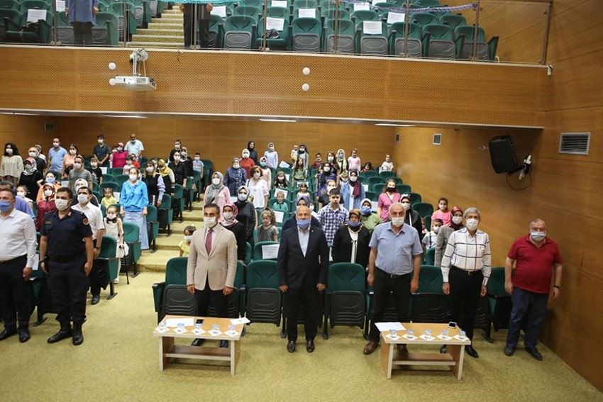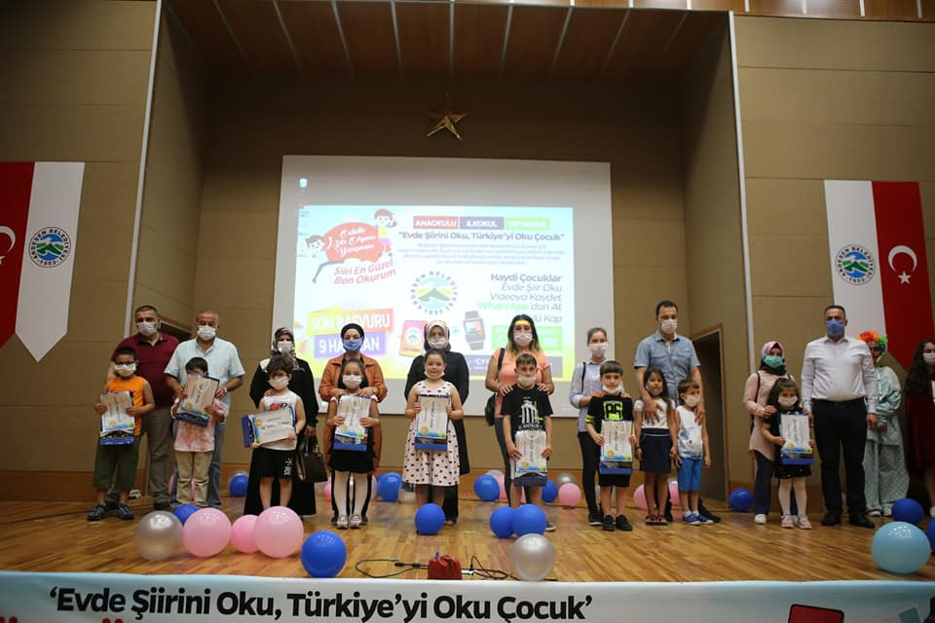
Ardeşen Belediyesi Beyaz Masa Tarafından Düzenlenen Şiir Yarışması Ödül Törenine Katılım
Ardeşen Ticaret ve Sanayi Odası (Ardeşen TSO) Yönetim Kurulu Başkanı İsmail Kuyumcu ve Ardeşen TSO Kadın Girişimciler Kurulu Başkanı ve Ardeşen Kent Konseyi Derneği Başkanı Sevilay Yanılmaz, Ardeşen Belediyesi Beyaz Masa tarafından düzenlenen ana sınıfı, ilkokul ve ortaokul öğrencilerinin katıldığı şiir yarışmasının ödül törenine katıldı.
Pandemi sürecinde evden çıkamayan öğrenciler için farkındalık kapsamında düşünülen ve her yarışmacının evinde video çekerek sosyal medya üzerinden katıldığı yarışma için düzenlenen ödül töreniyle hediyeler verildi.
Ardeşen Belediye Kültür Merkezi konferans salonunda düzenlenen ödül ve belge törenine; Kaymakamımız Sayın Ufuk Özen ALİBEYOĞLU, Belediye Başkanı Avni KAHYA, Emniyet Müdürü Fatih Furkan ERSOY, Jandarma Komutanı Teğmen Erdi ARAS, AK Parti İlçe Başkanı Mustafa TERZİ, CHP İlçe Başkanı Faruk BUÇAN, İlçe Milli Eğitim Müdürü Ali Reşat YAZAR, Belediye Başkan Yardımcıları Y. Kenan HATIPOGLU ve Mustafa ÖN, Ardeşen Muhtarlar Dernek Başkanı Murtaza ÖZYANIK, Belediye Meclis Üyeleri, Kaymakamlık Yazı İşleri Müdürü Mevlüt ALTI, okul müdürleri, veliler ve öğrenciler katıldı.

İş Makineleri Bilgi Sistemi Online Eğitim Programı Hakkında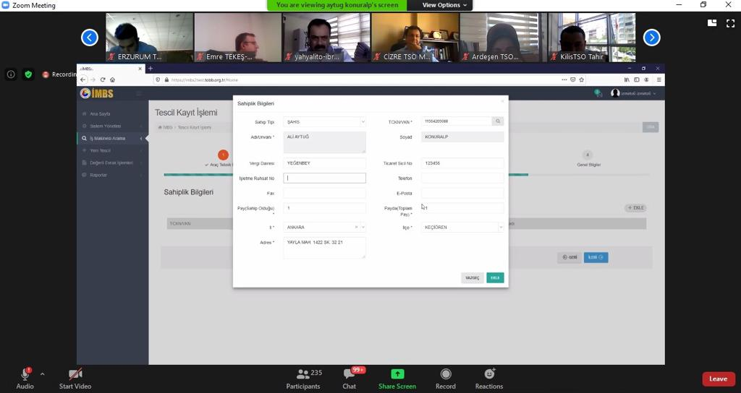
Ardeşen Ticaret ve Sanayi Odası (Ardeşen TSO) Genel Sekreteri Zeynep Dalbastı Ayata ve Akreditasyon Sorumlusu İlker Oğuz, 24-25 Haziran 2020 tarihlerinde gerçekleştirilen İş Makinesi Tescil Belgesi düzenlenmesi ve onay işlemleri için kullanılan İş Makineleri Bilgi Sistemi’nin (İMBS) yeni yazılımı ile ilgili online eğitim programına katılım sağladı.

Odamız Akreditasyon Sorumlusu İlker Oğuz'dan Üyelerimize Ziyaret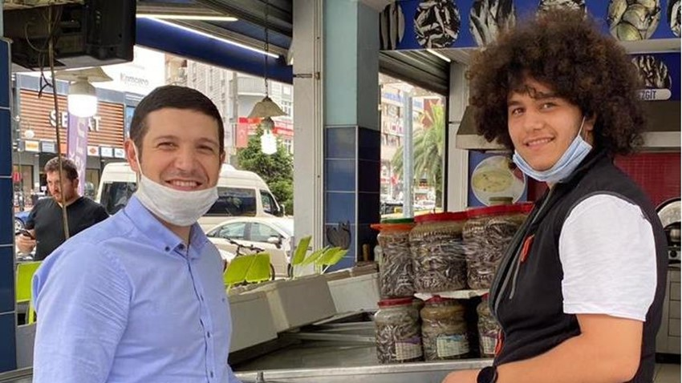
Ardeşen Ticaret ve Sanayi Odası (Ardeşen TSO) Akreditasyon Sorumlusu İlker Oğuz, odamız üyesi firmaları ziyaret etti.
26 Haziran 2020 Cuma günü Akreditasyon Sorumlusu İlker Oğuz, üyemiz Loloğlu Balıkçılık ve Balık Lokantası yetkililerinden Mert Loloğlu, Tekeşin Market yetkilisi Temel Tekeşin, MNG Kargo Ardeşen Şubesi yetkilisi Ahmet Memoğlu, Umut Ticaret yetkililerinden Cumali Oğuz ve Yaylacı Mühendislik İnşaat Ltd. Şti. firması yetkilisi Recep Yaylacı’yı ziyaret ederek, Ardeşen TSO’ nun akreditasyon sistemi ve kalite yönetim sistemi kapsamında gerçekleştirmiş olduğu çalışmalar ve faaliyetler hakkında bilgi verdi. Buna ek olarak, üyelerimizin memnuniyet düzeyini ölçmek, üyelerimizin odamızdan taleplerini, beklentilerini, ihtiyaç ve önerilerini belirlemek için hazırlanan “Üye İhtiyaç ve Memnuniyet Anketi” düzenlenmiştir. Tüm üyelerimize misafirperverliklerinden ve vermiş olduğu değerli fikirlerden dolayı teşekkür eder, çalışmalarında başarılar dileriz.
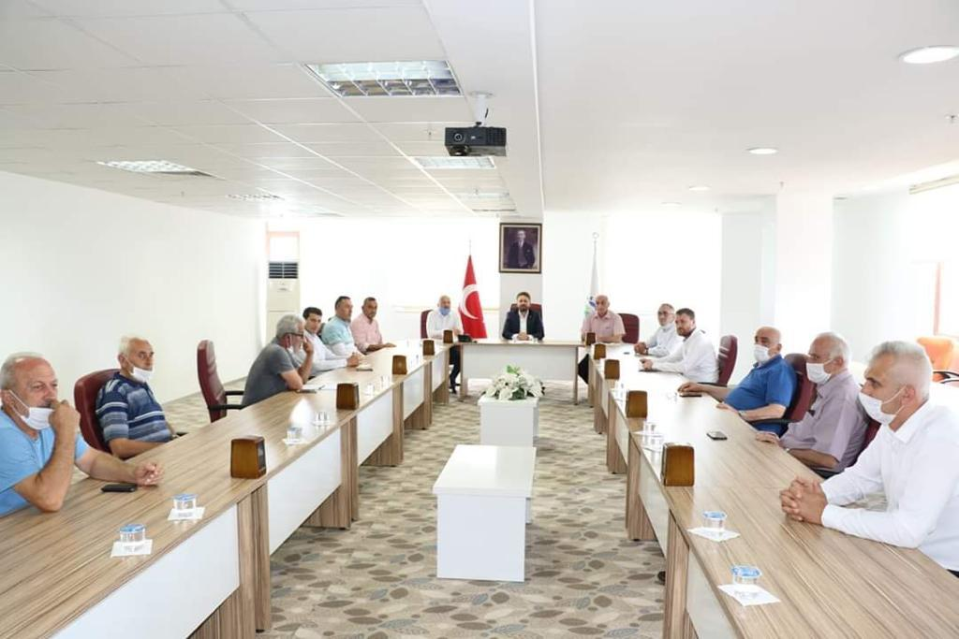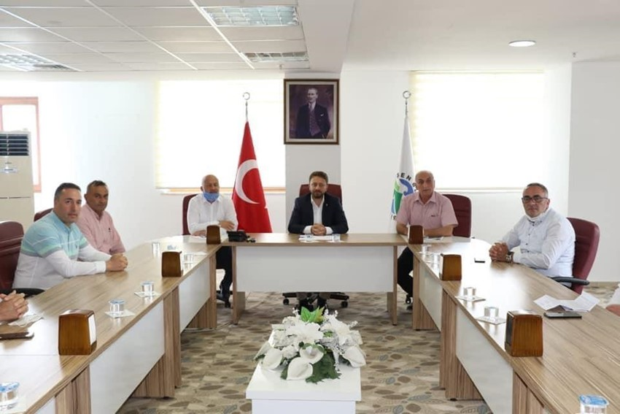
Rize Milletvekilimiz Sn. Muhammet AVCI ve STK Başkanları ile Yapılan Toplantıda Buluştu
Rize Milletvekilimiz Muhammed AVCI belediye ve hükümet yatırımları ve bölge çalışmaları hakkında STK başkanlarına bilgi verdi.
26 Haziran 2020 Cuma günü gerçekleştirilen toplantı sırasında söz alan Ardeşen TSO Başkanı İsmail Kuyumcu, bu tür toplantıların bölgemizin gelişmesi ve kalkınması açısından önemine değinerek, sürekli yapılması gerektiğini ifade etti. Başkan Kuyumcu; “İlçemiz sınırları dâhilinde ticaretle uğraşan üyelerimiz ve ilçe esnafımız ile yapılan görüşmelerde daralan iş sahasından bahsedilmekte olup, yeni sahalara ihtiyaç duyulduğu dile getirilmiştir. İşletmelerimizin ihtiyaç duyduğu bu kaynakların sağlanması ve etkin kullanımı işletmelerimizin verimli çalışabilmesi açısından kritik rol oynamaktadır. Bu kapsamda pek çok sektörün bir arada bulunduğu orta ölçekli karma sanayi bölgesine ihtiyaç duyulmaktadır.” şeklinde konuştu.
Rize Milletvekilimiz Muhammed AVCI, Başkan Kuyumcu’nun çok önemli bir konuya değindiğini ve en kısa zamanda sadece bu konu için tekrar bir araya gelinerek, değerlendirilmesi gerektiğini ifade etti.
Başkan Kuyumcu, Rize Milletvekilimiz Sn. Muhammed AVCI’ya ve tüm STK başkanlarına teşekkür ederek, çalışmalarında başarılar diledi.

Kilpa Marketler Zinciri Ardeşen Şubesi Açıldı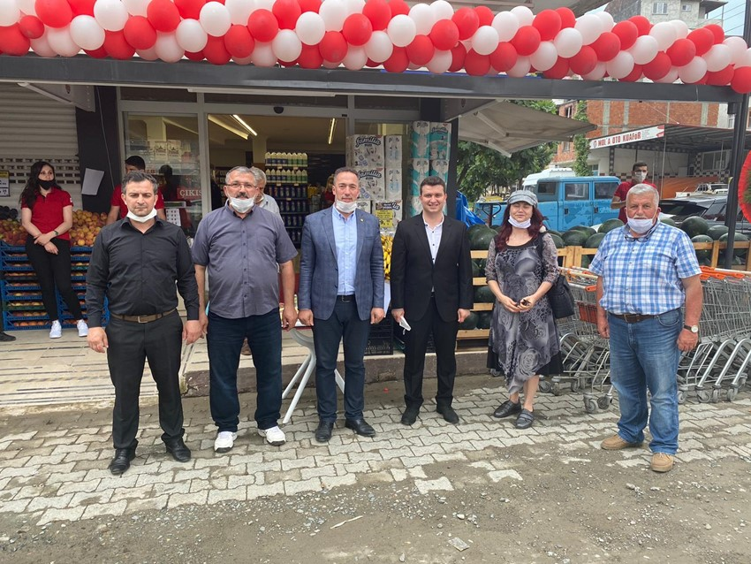
Ardeşen Ticaret ve Sanayi Odası (Ardeşen TSO) Yönetim Kurulu Başkanı İsmail Kuyumcu ve Meclis Üyesi Dursun Çepoğlu, Ardeşen Noteri Cemile Karakuş’un da katılım sağladığı üyemiz Kilpa Marketlerin ilçemiz Ardeşen’de ki yeni şube açılışına katılım sağladılar.
25 Haziran 2020 Perşembe günü gerçekleştirilen açılış töreninde Kilpa Mağazaları Rize Sorumlu Müdürü Tahsin Saral ile bir araya gelen Başkan Kuyumcu ve Meclis Üyesi Çepoğlu ilçemizde açılan yeni mağazanın hayırlı olmasını temenni ettiklerini ifade ettiler.
Ardeşen TSO olarak, yeni açılan işletmenin ilçemize ve bölgemize hayırlı olmasını ve bol kazançlar getirmesini temenni ediyoruz.

Odamız Akreditasyon Sorumlusu İlker Oğuz'dan Üyelerimize Ziyaret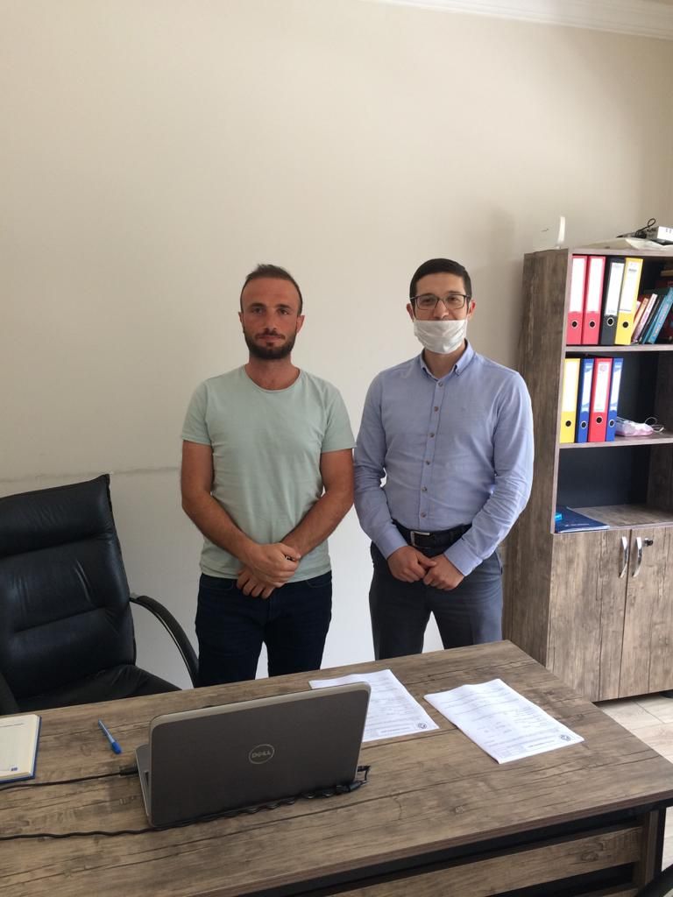
Ardeşen Ticaret ve Sanayi Odası (Ardeşen TSO) Akreditasyon Sorumlusu İlker Oğuz, odamız üyesi firmaları ziyaret etti.
29 Haziran 2020 Pazartesi günü Akreditasyon Sorumlusu İlker Oğuz, üyemiz HG Yapı İnşaat Taah. firması yetkilisi Osman Kutanoğlu, Ark Mimarlık ve Mühendislik firması yetkilisi Arif Ofluoğlu, Kariyer Sigorta Aracılık Hiz. Ltd. Şti. firması ortaklarından Sadık Dalbastı ve Sigorta Teknik Müdürü Ufuk Derk’i ziyaret ederek, Ardeşen TSO’ nun akreditasyon sistemi ve kalite yönetim sistemi kapsamında gerçekleştirmiş olduğu çalışmalar ve faaliyetler hakkında bilgi verdi. Buna ek olarak, üyelerimizin memnuniyet düzeyini ölçmek, üyelerimizin odamızdan taleplerini, beklentilerini, ihtiyaç ve önerilerini belirlemek için hazırlanan “Üye İhtiyaç ve Memnuniyet Anketi” düzenlenmiştir.
Tüm üyelerimize misafirperverliklerinden ve vermiş olduğu değerli fikirlerden dolayı teşekkür eder, çalışmalarında başarılar dileriz.

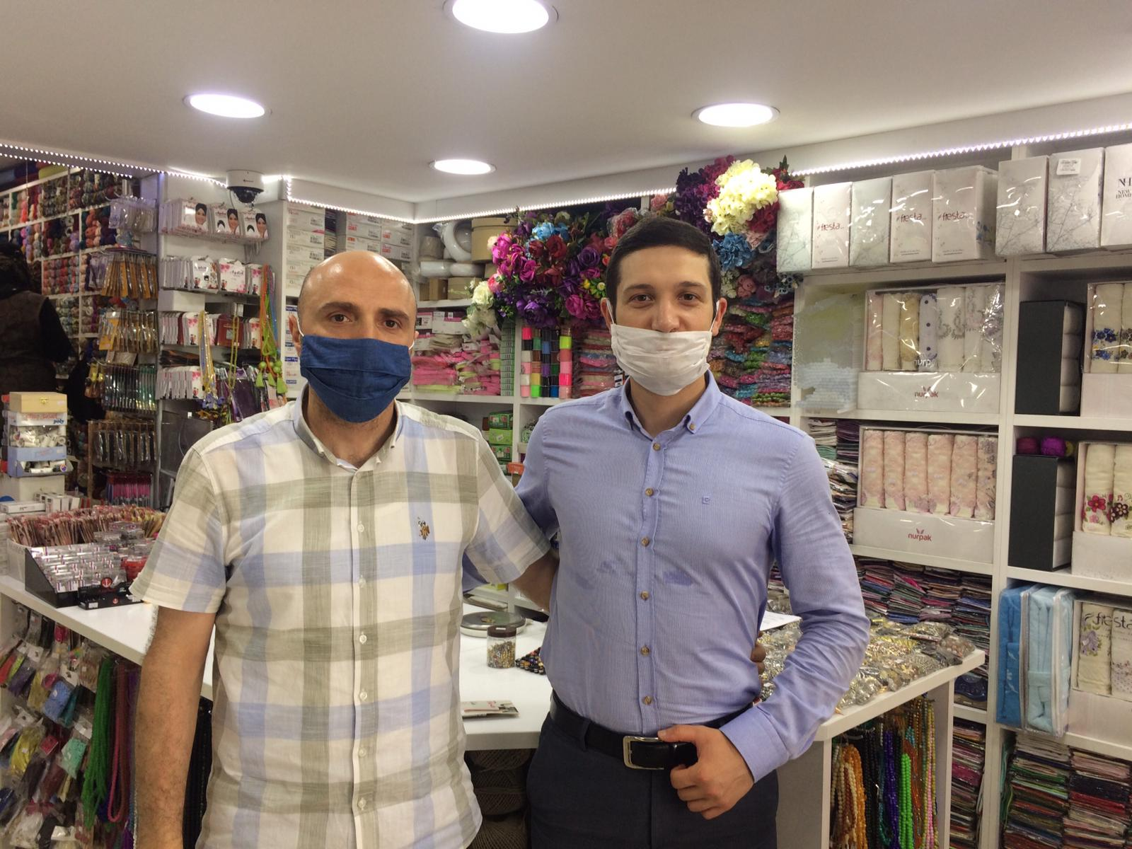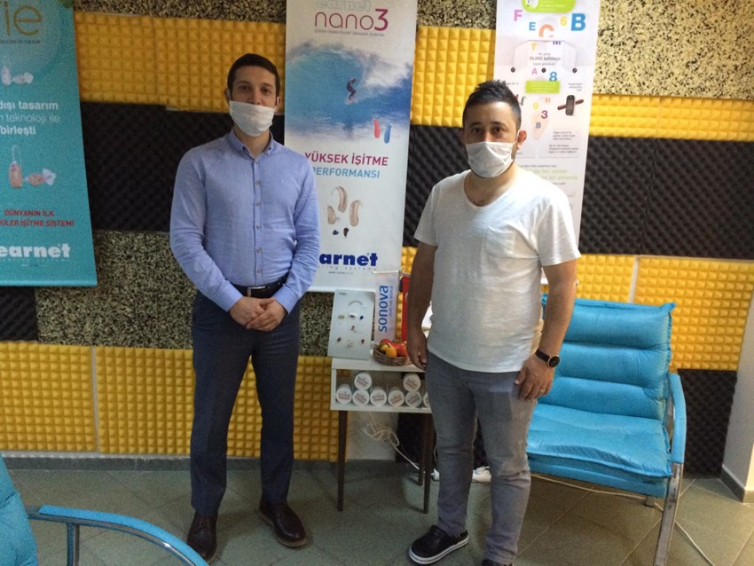
Odamız Akreditasyon Sorumlusu İlker Oğuz'dan Üyelerimize Ziyaret
Ardeşen Ticaret ve Sanayi Odası (Ardeşen TSO) Akreditasyon Sorumlusu İlker Oğuz, odamız üyesi firmaları ziyaret etti.
30 Haziran 2020 Salı günü Akreditasyon Sorumlusu İlker Oğuz, üyemiz Duysak İşitme Cihazları Satış ve Uygulama Merkezi yetkilisi Volkan Aydın, Karabal Tuhafiye yetkilisi Mustafa Karabal ve Hamzaoğlu İletişim yetkilisi Cemal Hızal’ı ziyaret ederek, Ardeşen TSO’ nun akreditasyon sistemi ve kalite yönetim sistemi kapsamında gerçekleştirmiş olduğu çalışmalar ve faaliyetler hakkında bilgi verdi. Buna ek olarak, üyelerimizin memnuniyet düzeyini ölçmek, üyelerimizin odamızdan taleplerini, beklentilerini, ihtiyaç ve önerilerini belirlemek için hazırlanan “Üye İhtiyaç ve Memnuniyet Anketi” düzenlenmiştir.
Tüm üyelerimize misafirperverliklerinden ve vermiş olduğu değerli fikirlerden dolayı teşekkür eder, çalışmalarında başarılar dileriz.


